新有声读物《诗翁彼豆故事集》即将上映

从诺玛·杜梅兹韦尼（Noma Dumezweni）到裘德·洛（Jude Law），巫师世界的精英们齐心协力，首次在音频中讲述了诗翁彼豆故事集中的故事，以支持罗琳（JK Rowling）的慈善事业荧光闪烁（Lumos）。

裘德·洛（Jude Law），沃里克·戴维斯（Warwick Davis），诺玛·杜梅兹韦尼（Noma Dumezweni），詹森艾萨克（Jason Isaacs），伊文娜·林奇（Evanna Lynch），邦妮·赖特（Bonnie Wright）和萨莉·莫特莫尔（Sally Mortemore）在一起，录制了JK罗琳的专辑《诗翁彼豆故事集》：这是该书第一次以音频形式出现。[今天](https://www.audible.co.uk/pd/The-Tales-of-Beedle-the-Bard-Audiobook/1781103798?qid=1582716267&sr=1-1&pf_rd_p=c6e316b8-14da-418d-8f91-b3cad83c5183&pf_rd_r=GG5CBZ27C7HF8EPKMEGX&ref=a_search_c3_lProduct_1_1)从Audible [可以预订](https://www.audible.co.uk/pd/The-Tales-of-Beedle-the-Bard-Audiobook/1781103798?qid=1582716267&sr=1-1&pf_rd_p=c6e316b8-14da-418d-8f91-b3cad83c5183&pf_rd_r=GG5CBZ27C7HF8EPKMEGX&ref=a_search_c3_lProduct_1_1)的[有声读物](https://www.audible.co.uk/pd/The-Tales-of-Beedle-the-Bard-Audiobook/1781103798?qid=1582716267&sr=1-1&pf_rd_p=c6e316b8-14da-418d-8f91-b3cad83c5183&pf_rd_r=GG5CBZ27C7HF8EPKMEGX&ref=a_search_c3_lProduct_1_1)，这就是您需要了解的有关此令人振奋的全新重塑的所有信息。

Twitter原文：@wizardingworld：沉浸在魔法世界中的童话世界，因为“诗翁彼豆故事集”首次以音频发布。该有声读物由哈利·波特（Harry Potter）和神奇动物（Fantastic Beasts）明星朗读，到2020年3月31日到货。可在此处预订： <http://bit.ly/BeedleAudiobook#ListenToBeedle>

《哈利·波特与死亡圣器》最初引用了《诗翁彼豆故事集》，是巫师儿童成长的虚构童话故事。在这一系列寓言中，有死亡圣器的起源故事《三兄弟的故事》，它向哈利讲述了巫师世界中三个最强大的物体。

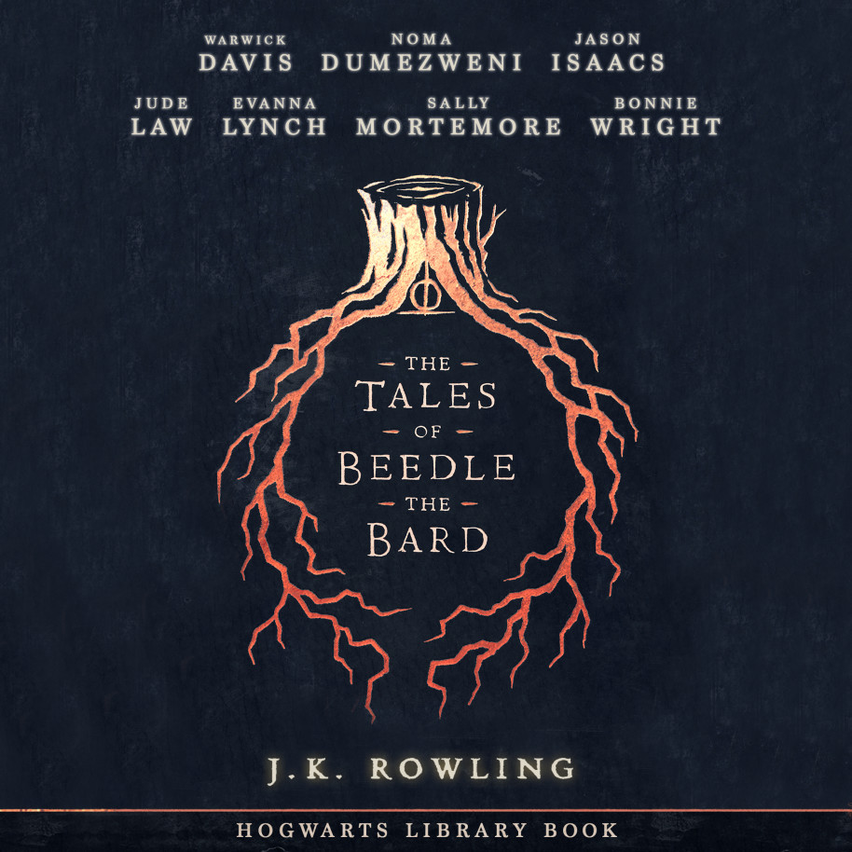

在2008年，JK罗琳（JK Rowling）将这部虚构的作品转变为更为真实的作品，并发布了一些简短的慈善故事。

现在，十多年后的今天，有声读物将展现巫师世界各个方面的才华，包括《哈利·波特》电影，《神奇动物》电影和《被诅咒的孩子》剧本。这是整个列表：

•裘德·洛（Jude Law）（奇幻动物系列电影中的阿不思·邓布利多）阅读阿不思·邓布利多的笔记

•沃里克·戴维斯（Harry Potter电影系列中的菲利乌斯·弗利特维克教授）阅读《巫师与

跳跳锅》•诺玛·杜梅兹文尼（赫敏·格兰杰） 《哈利·波特与被诅咒的孩子》

，朗读《三兄弟的故事》

•詹森艾萨克（哈利·波特电影系列中的卢修斯·马尔福），朗读《男巫的毛心脏》，

伊文娜·林奇（卢娜·洛夫古德）哈利·波特电影系列）读《好运泉》

•邦妮·赖特（哈利·波特电影系列中的金妮·韦斯莱）读《兔子巴比蒂她的跳跳树桩》

•莎莉·莫特莫（Sally Mortemore）（哈利·波特电影系列中的平斯夫人）阅读JK罗琳的介绍

《诗翁彼豆故事集》将于3月31日发行。

在此之前，您可以在英国，美国或加拿大通过Audible独家预订。

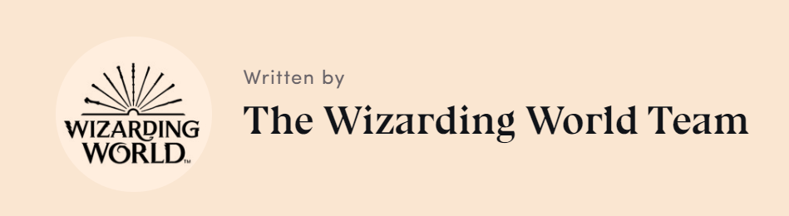

翻译：EDTLab 纽特斯卡曼德 ©2020EDTLab 非商业用途